项目名称 | 钦州康熙岭渔光一体光伏电站（四期）光伏发电项目（标段二）
业主单位 | 钦州通威惠金新能源有限公司 | 天气/最低温度-最高温度（℃） |  |  |  |  |  |  | 日 期
业主单位 | 钦州通威惠金新能源有限公司 | 8.05 | 8.06 | 8.07 | 8.08 | 8.09 | 8.10 | 8.11 | 日 期
监理单位 | 常州正衡电力工程监理有限公司 | 阴35/27 | 多云34/26 | 小雨34/27 | 阴34/26 | 中雨-阴 (上午降雨）31/26 | 中雨-阴 (上午降雨）30/26 | 中雨-阴 (上午降雨）31/26 | 202100805-20210811
施工单位 | 四川浩能新能源有限公司 | 管理人员 |  | 6 |  | 施工人员 |  |  | 72
一、本周主要工作汇报：
1、桩基础施工：
1.1本周光伏支架管桩施工192根，占比5.4%；累计完成施工3378根，占比95.02%；
1.2本周光伏桥架管桩施工9根，占比5.32%；累计完成施工148根，占比87.57%
2、支架组件安装
2.1 本周485W光伏支架、组件安装24组，共计安装容量1.20410MW；累计安装容量4.949910MW,占比22.56%；；
3、箱变施工
3.1本周完成39#、40#箱变基础平台施工，累计完成10座，占比71.42%。
3.2本周3150kV箱变安装6台，累计安装6台,3150kV箱变共计14台，累计安装占比42.85%。
4、材料到货：
4.1 本周7m混凝土管桩到货50根,占比5%；累计到货999根，累计到货占比99.9%。
4.2光伏铝合金式桥架材料到货1车。
4.2.1铝合金式桥架300*200到货796米，铝合金式桥架300*200总计1300米，占比61.23% 。
4.2.2铝合金式桥架500*200 到货526米，铝合金式桥架500*200总计580米，占比90.68% 。
4.2.3铝合金式桥架200*200到货126米，铝合金式桥架500*200总计344米，占比36.62% 。
4.3 3150kV箱变到货2车，总计6台，累计到货6台,3150kV箱变共计14台，累计到货占比42.85%。
4.4、支架材料到货3车，支架配套材料累计到货10.664MW,占比49.29%。
4.5、电缆材料材料到货1车：
4.5.1 中压电缆ZRC-YJLY23/3*300到货498米，累计到货9116米，占比105.19%.
4.5.2 低压电缆ZC-VJV-L-1.8/3kV-4*10到货140米，占比100%。
4.5.3 电力电缆ZC-VJV0.6/1kV 3*4到货140米，占比100%。
4.5.4光纤复合电缆24B1到货7322米，占比100%。
4.5.5计算机电缆DJYPVRP22-2*2*1到货140米，占比100%。
4.5.6 低压电缆ZRC-YJLHY23-1.8/3kV-3*120到货9557米，占比80.64%。
4.6逆变器到货2车，总计65台、累计到货量81台，累计到货占比101%。
- 质量、安全方面管控：
安全管控措施：
1、现场施工机械安全装置检查。
2、现场施工人员安全器具佩戴检查。
质量管控措施：
1、光伏组件、支架安装质量检查。
2、光伏桩基施工质量检查。
3、箱变基础平台施工质量检查。
4、到货进场材料质量检查
- 下周主要工作安排：
施工内容：
1、下周计划桩基放点198点，占比5.19%。
2、下周计划管桩打桩198根桩基，占比5.19%。
3、下周计划安装光伏支架、组件1.52775MW，占比8.6%。
4、下周计划光伏支架、组件散料。
5、下周计划完成施工4台箱变平台浇筑，占比28.57%。
6、下周计划施工43#方阵组串汇线，桥架安装。
材料到货情况：
- 无
四、整体进度情况
分项工程 | 单位 | 总工程量 | 本周完成量 | 累计完成量 | 累计完成比例 | 备注
一、场区土建工程
箱变基础桩施工 | 根 | 84 | 0 | 84 | 100%
光伏阵列桩施工 | 根 | 3555 | 192 | 3378 | 95.02%
桥架桩施工 | 根 | 169 | 9 | 148 | 87.57%
箱变平台施工 | 座 | 14 | 2 | 10 | 71.42%
二、场区机电安装工程
支架安装 | 组 | 545 | 24 | 123 | 22.56% | 4949910w
组件安装 | 组 | 545 | 24 | 123 | 22.56% | 4949910w
三、场区电气工程
组件安装 | 块 | 45540
逆变器安装 | 台 | 80
光伏子阵通讯柜安装 | 台 | 14
箱变安装 | 台 | 14 | 6 | 6 | 42.85%
视频监控安装 | 套 | 130
光伏电缆1×4mm²敷设 | m | 178274
低压电力电缆3×120mm²敷设 | m | 11850
低压电力电缆4×10mm²敷设 | m | 140
低压电力电缆 3×4mm²敷设 | m | 140
高压电力电缆3×150mm2敷设 | m | 1607
高压电力电缆3×300mm2敷设 | m | 8666
高压电力电缆3×95mm2敷设 | m | 242
计算机电缆2x2x1.0mm²敷设 | m | 140
光缆24B1型敷设 | m | 7322
光缆附件制作安装 | 套 | 14
电缆终端头3×120制作安装 | 套 | 160
3×150冷缩终端头-35kV户内型制作安装 | 套 | 12
3×300冷缩终端头-35kV户内型制作安装 | 套 | 8
3×95冷缩终端头-35kV户内型制作安装 | 套 | 8
3×300冷缩中间接头-35kV户外型制作安装 | 套 | 15
铝合金式桥架300*200安装 | m | 1300
铝合金式桥架500*200安装 | m | 580
铝合金式桥架200*200安装 | m | 344
铝合金式桥架600*200安装 | m | 100
水平接地施工 | m | 1600

五、现场施工设备、人员统计
支架组件安装人员 67人
桩基施工人员共计5 人
350打桩机1台
120挖机1台
拖拉机3台
25T吊车 1台
叉车1台

六、目标值未达成分析
- 管桩施工目标值399根，实际完成值192根
目标未达成原因分析：8.07、8.09、8.10、8.11，4天降雨，导致施工进度延后。
后期补偿措施：1、加强现场管理，提高工作效率，加快施工速度。
- 组件、支架安装施工目标值1.52775MW，实际完成值0.977760MW。
目标未达成原因分析：8.07、8.09、8.10、8.11，4天降雨，导致施工进度延后。
后期补偿措施：1、加强现场管理，提高工作效率，加快施工速度。

.

七、现场需要协调事宜
1、无

八、强条执行情况汇总
土建
检查项目 | 执行情况
单位工程名称 | 应执行 | 已执行 | 记录份数
《建筑地基基础工程施工质量验收规范》（GB 50202—2018）：5.5.1、5.5.2、5.5.3、5.5.4 | 5项 | 5项 | 1份
电气
检查项目 | 执行情况
单位工程名称 | 应执行 | 已执行 |  | 记录份数

现场影像资料
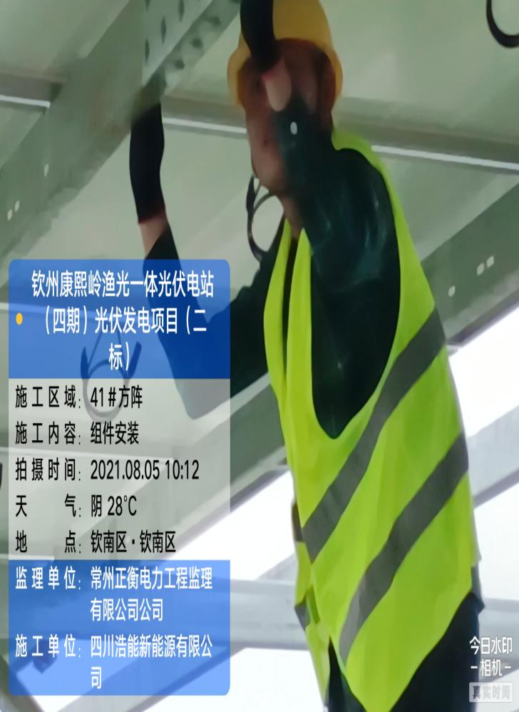 | 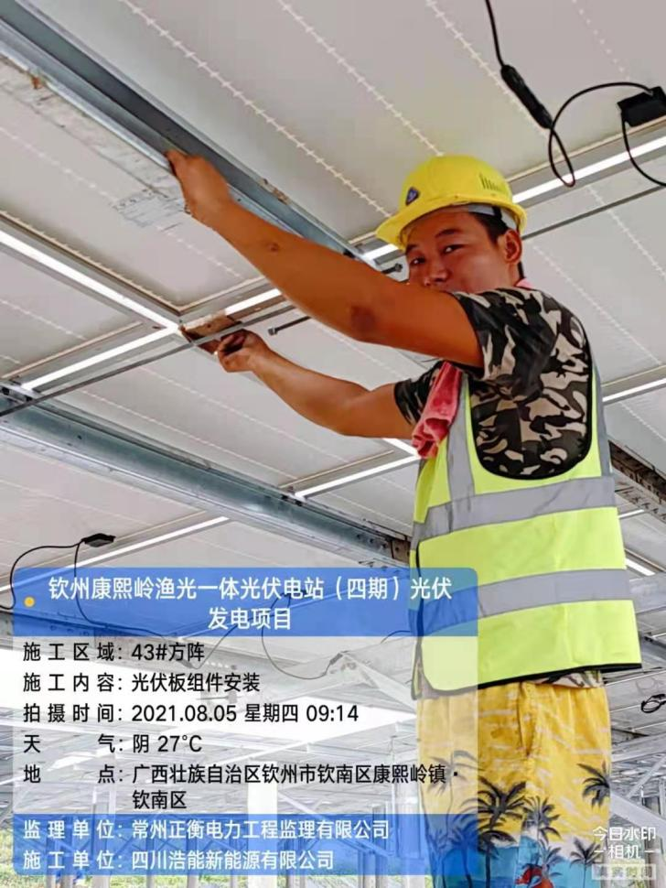  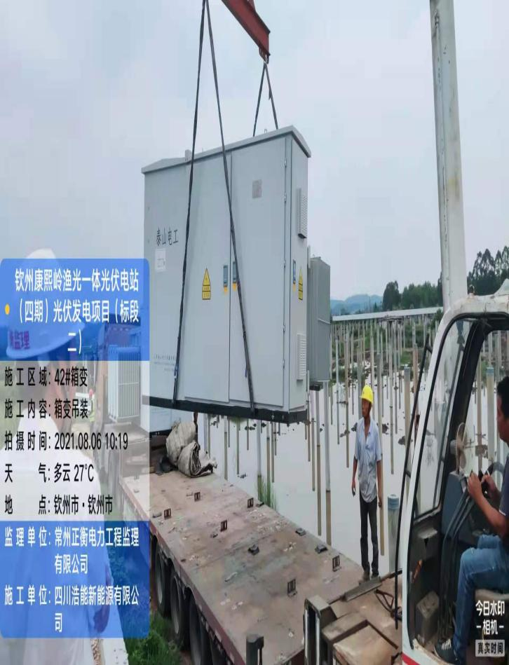 | 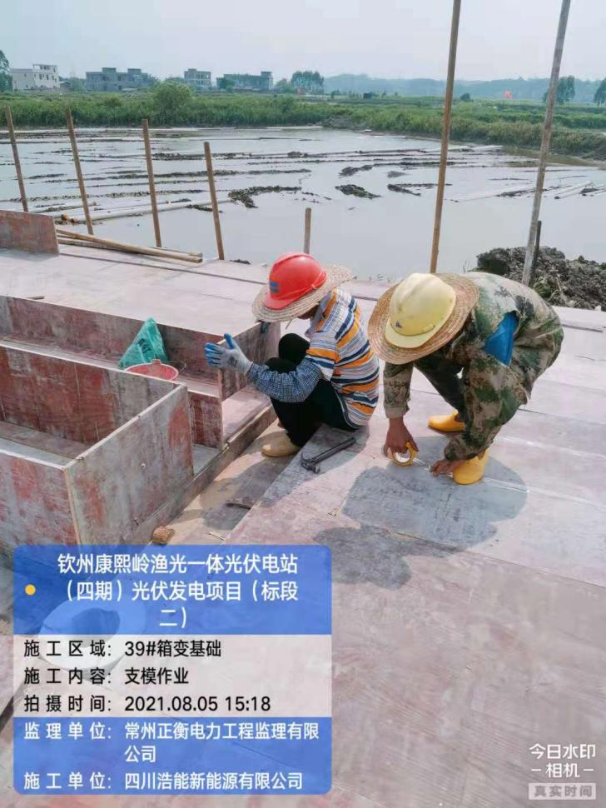
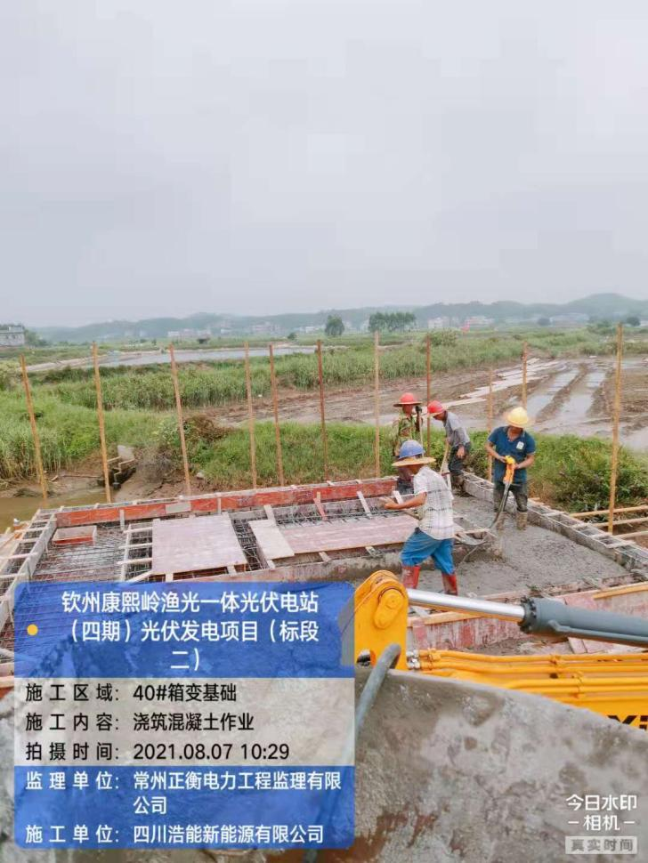 | 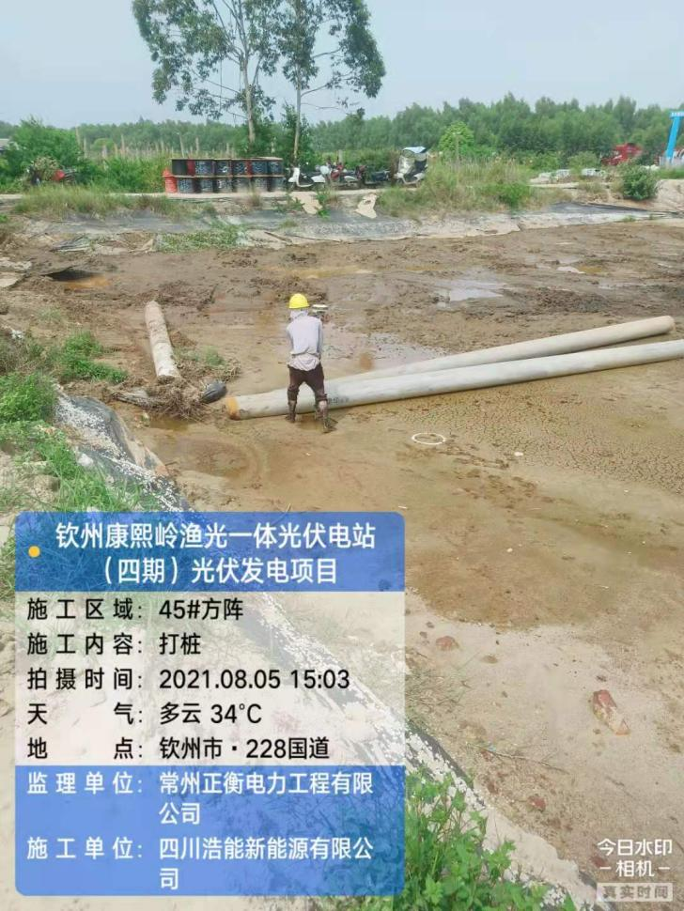 | 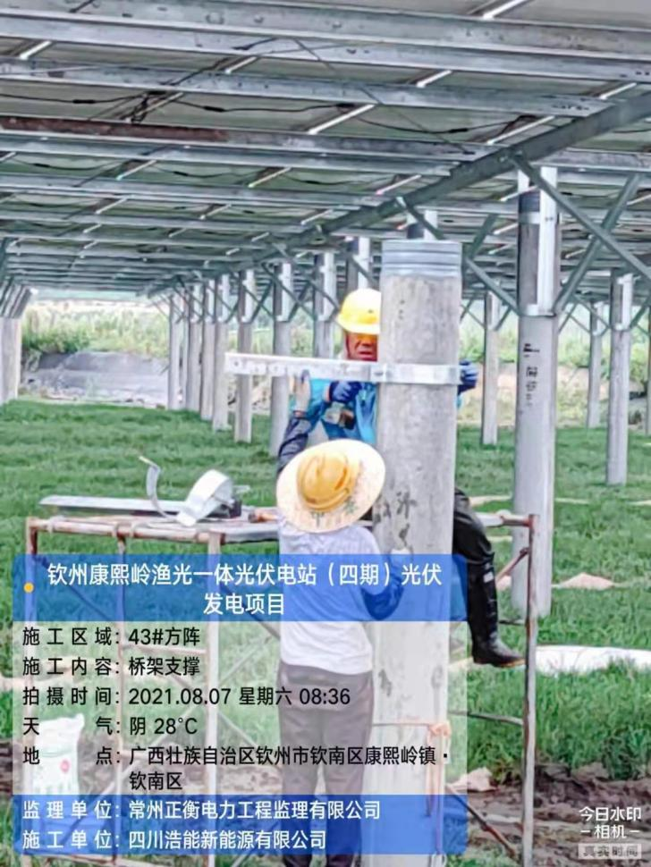 | 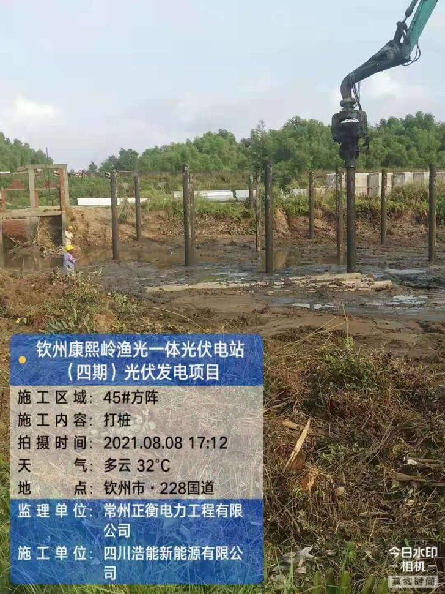
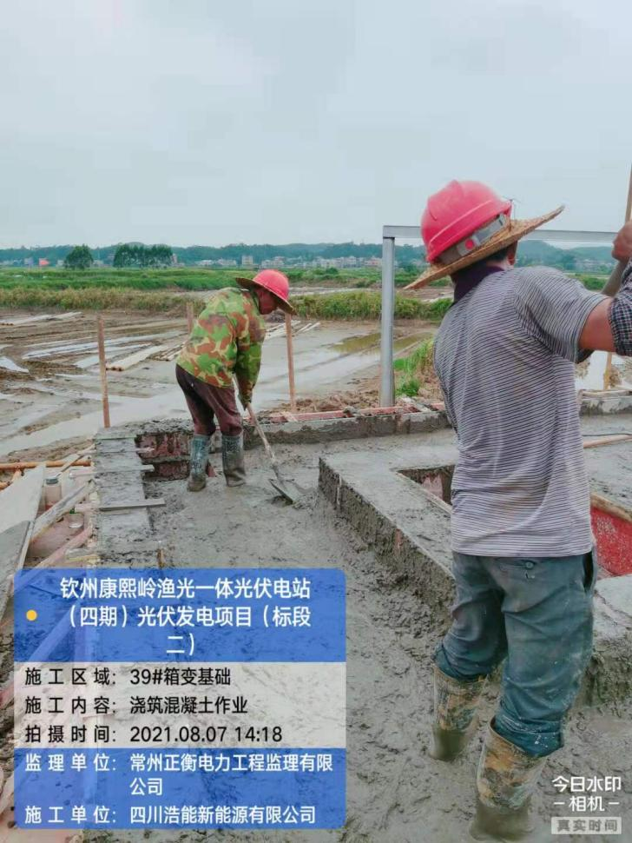 | 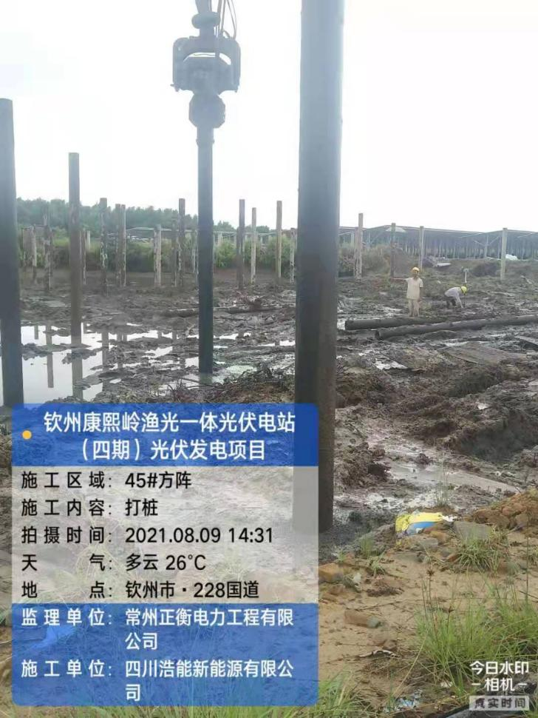 | 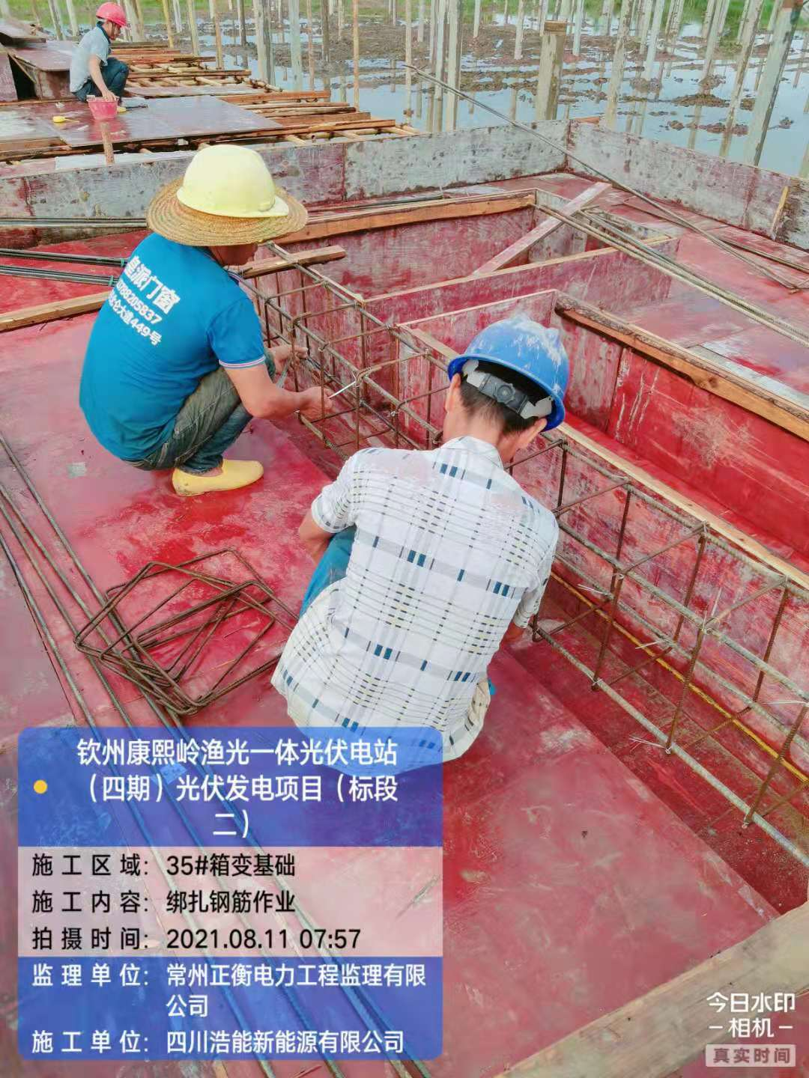 | 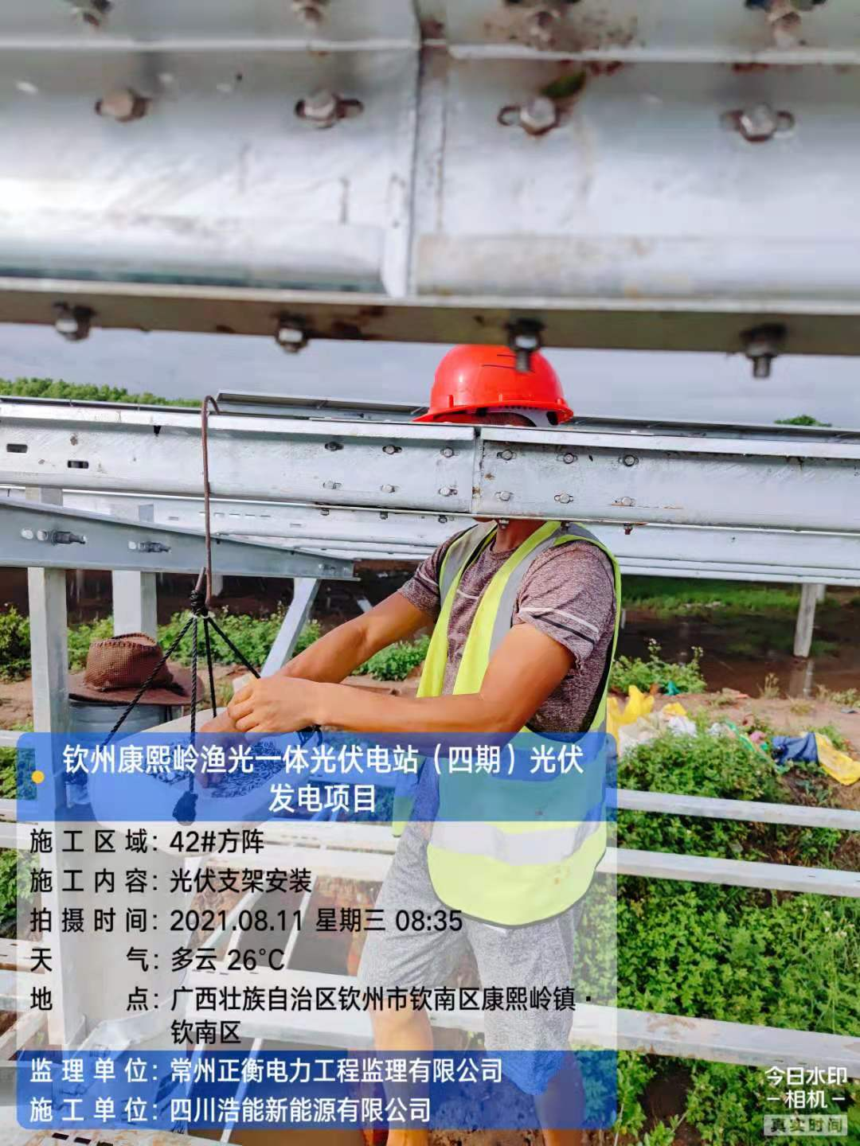

下周施工计划安排（8.12-8.18）
序号 | 工程项目 | 8.12 | 8.13 | 8.14 | 8.15 | 8.16 | 8.17 | 8.18 | 本周工程总量 | 本周工程总量占比 | 累计工程量 | 累计占比 | 总工程量 | 备注
1 | 桩基施工计划 | 80 |  | 80 | 38 |  |  |  | 198 | 5.19% | 3808 | 100% | 3808
2 | 现场管桩进场计划（8米） |  |  |  |  |  |  |  |  |  | 2625 | 99.46% | 2639
3 | 现场管桩进场计划（7米） |  |  |  |  |  |  |  |  |  | 948 | 94.8% | 1000
4 | 现场管桩进场计划（6米） |  |  |  |  |  |  |  |  |  | 161 | 92.26% | 169
5 | 光伏支架安装计划 | 0.2MW | 0.23650MW | 0.10912MW | 0.32738MW | 0.21825MW | 0.21825MW | 0.21825MW | 1.52775MW | 7.06% | 6.477660MW | 29.94% | 21.6315MW
6 | 光伏支架进场计划 |  |  |  |  |  |  |  |  |  | 9.36MW | 43.27% | 21.6315MW
7 | 光伏组件进场计划 |  |  |  |  |  |  |  |  |  | 11.512160MW | 53.21% | 21.6315MW
8 | 光伏组件安装计划 | 0.2MW | 0.23650MW | 0.10912MW | 0.32738MW | 0.21825MW | 0.21825MW | 0.21825MW | 1.52775MW | 7.06% | 6.477660MW | 29.94% | 21.6315MW
9 | 光伏电缆1×4mm²到货计划 |  |  |  |  |  |  |  |  |  | 90000米 | 50.48% | 178274 米
10 | 铝合金式桥架300*200到货计划  铝合金式桥架500*200 到货计划  铝合金式桥架200*200到货计划  铝合金式桥架600*200 到货计划 |  |  |  |  | 铝合金式桥架300*200/1300米  铝合金式桥架500*200/580 米  铝合金式桥架200*200/344 米 铝合金式桥架600*200 100 米 |  |  | 铝合金式桥架300*200/1300米  铝合金式桥架500*200/580 米  铝合金式桥架200*200/344 米 铝合金式桥架600*200 100 米 | 100% | 铝合金式桥架300*200/1300米  铝合金式桥架500*200/580 米  铝合金式桥架200*200/344 米 铝合金式桥架600*200 100 米 | 100% | 铝合金式桥架300*200/1300米  铝合金式桥架500*200/580 米  铝合金式桥架200*200/344 米 铝合金式桥架600*200 100 米

